د. عمَّـار ياسين منصور
حالةٌ سريريَّــــــــــــــــةٌ
الشَّريحةُ الشَّظويَّةُ الحُرَّةُ المُوعَّاةُ*
في تعويضِ ضَياعٍ عظميٍّ في الزِّندِ
في الضَّياعاتِ العظميَّةِ المُهمَّةِ (>5سم)، تُصبح محاولاتُ التَّعويضِ بالطُّعوم العظميَّةِ التَّقليديَّةِ مصحوبَها الفشل. ترافق ذلك مع بيئةٍ نسيجيَّةٍ فقيرةِ التَّرويةِ، رديئةِ الطَّبيعةِ، يكون فشلُ الطُّعومِ التَّقليديَّةِ محتوماً.
في هكذا مقامٍ، يمكنُ للشَّرائحِ العظميَّةِ الحُرَّةِ؛ كالشَّريحةِ الشَّظويَّةِ مثلاً، أن تكسبَ الرِّهانَ الصَّعبَ.
سنعرضُ فيما يلي حالةً سريريَّةً لتدبيرِ ضياعٍ عظميِّ هامٍّ في الزِّندِ الأيسر.
لمزيدٍ من المعلوماتِ عن الشَّريحةِ الشَّظويَّةِ تشريحاً وقطافاً وكذلك زرعاً، انقر على هذا الرَّابط.
راجع السَّيِّدُ س. د، 36 عاماً، مصحوباً بالصُّورة الشُّعاعيَّةِ المبيَّنةِ أدناه، الشكل (1). تعود الأذيَّةُ إلى طلق ناريِّ عالي السِّرعة. قُدِّر طولُ الضَّياعِ الماديِّ في عظم الزِّند؛ من ثلثه القريب، بـ 6سم. المثبِّت الخارجيُّ في المكان. ترافقتِ الأذيَّةُ وشللاً تامَّاً في العصب الزِّنديِّ الأيسر موثَّقاً تخطيطيَّاً كهربيَّاً لمرَّتين متتاليتين بفاصلِ شهرين بينهما. أكَّدَ الفحص السَّريريُّ الإصابةَ العصبيَّةَ وأضاف إليها غيابَ نبضِ الشَّريانِ الزَّنديِّ الأيسرِ عند المعصم في الفحص الأوَّلِ، والعودةَ الضعيفة له في الثَّاني (تطوُّرُ دوران جانبيٍّ مُعاوِض؟).

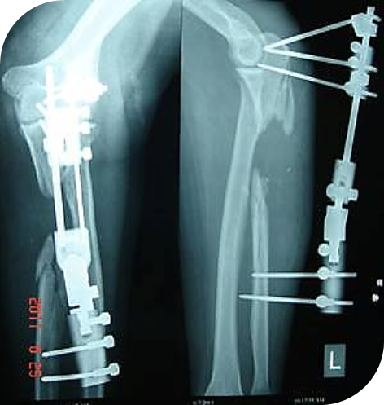

الشكل (1)
صورة شعاعية بسيطة بالوضعين للساعد الأيسر (قبل الجراحة).

نظراً لأهميَّةِ الضَّياع العظميِّ في عظم الزِّندِ (6سم تقريباً)، ولشدَّةِ التَّليُّفِ في الأنسجة الرخوة المحيطة، وخاصَّةُ لأذيَّةِ الشَّريانِ الزِّنديِّ في مستوى الثُّلثِ العلويِّ للسَّاعدِ، تقرَّرَ تعويضُ الضَّياع المادِّيِّ في عظم الزِّندِ بشريحةٍ حرَّةٍ من الشَّظيَّةِ اليمنى، الشَّكل (2).
الشَّكل (2) السَّاقُ اليمنى بعد الجراحة  صورة شعاعيَّةٌ بسيطة أماميَّة- خلفيَّة للسَّاقِ اليمنى. قُطفتِ الشَّريحةُ الشَّظويَّةُ من منتصف عظم الشَّظيَّةِ بطول 7 سم؛ 3سم إلى الأعلى من النِّقطةِ النَّاصفةِ للشَّظيَّةِ و4 سم أسفلها. بذلك تكون تروية الشَّريحةِ العظميَّةِ مضاعفة؛ من فرعٍ نقويٍّ وحيدٍ وأخرى سمحاقيَّةٍ عديدة وجميعُها من أصلٍ واحد هو الشَّريانُ الشَّظويُّ | 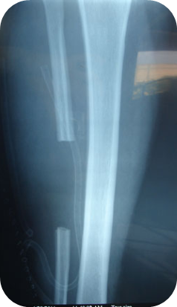

عند الكشف الجراحيِّ على الزِّندِ بمدخل خلفيٍّ، وبعد تحضير طرفيِّ الضَّياعِ العظميِّ وصولاً إلى عظم طبيعيِّ البنيةِ والتَّرويةِ، بلغ طولُ الفجوة بين النِّهايتين العظميَّتين 7سم تماماً. قُطفت شريحةٌ شظويَّةٌ حرَّةٌ بالطُّول نفسه
من السَّاقِ اليمنى. بلغ طولُ السُّويقةِ الوعائيَّةِ للشَّريحةِ (الشَّريان الشَّظويُّ والوريدُ المرافق له) 4سم.
المثيرُ للاهتمام في السُّويقةِ الوعائيَّةِ هو القطرُ الكبيرُ للوريد المرافقِ للشَّريان (6مم) من جهةٍ، وكونه وحيداً
من جهةٍ أخرى. يمكنُ أن نُرجعَ الظَّاهرةَ الأولى (القطر الكبير للوريد الشَّظوي) إلى نواسيرَ شريانيَّةٍ- وريديَّةٍ
بين الشَّريانِ الشَّظويِّ والوريدِ المرافق له. تكثرُ مشاهدةُ هذه النَّواسيرِ عند ذوي البنيةِ العضليَّة النامية،
وهذا هو حالُ مريضنا.
تمَّ تثبيتُ الشَّريحةِ الشَّظويَّةِ في المكان بصفيحةٍ معدنيَّةٍ وبراغي. رُبطتِ الشَّريحةُ الحرَّةُ إلى الصَّفيحةِ بسلك معدنيٍّ عند طرفيها (تطويق)، الشَّكل (3).

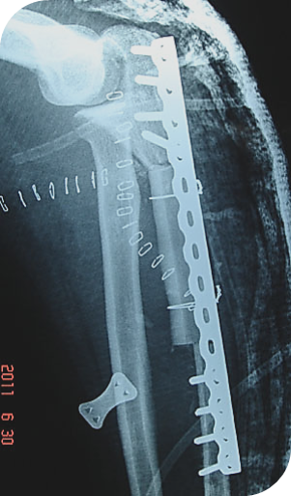
الشَّكل (3) السَّاعدُ الأيسرُ بعد الجراحة
الشَّريحة الشَّظويَّةُ تملأ الفجوة بين نهايتي عظم الزِّندِ الأيسر. ثُبِّتتِ الشَّريحةُ الشَّظويَّةُ بصفيحةٍ معدنيَّةٍ طويلةٍ وبراغي.
بقيتِ الشَّريحةُ الشَّظويَّةُ حرَّةً من أيِّ برغيٍّ حمايةً للفرع النَّقويِّ المُستبطنِ للنَّقيِّ والذي يشكلُ التَّرويةَ الأساسَ للشَّريحةِ.
رُبطتِ الشَّريحةُ إلى الصَّفيحةِ المعدنيَّةِ بسلكينٍ (تطويق) عند طرفيها.
تقرَّر إتمامُ العمل الجراحيِّ في جزئه الوعائيِّ بمدخلٍ أماميٍّ يُطابق الثَّنيَّةَ المرفقيَّةَ الأماميَّةَ متمادياً على الوجه الأمامي للثُّلثِ العلويِّ للسَّاعد؛ نصفه الأنسيِّ، بـطول 10 سم. لم نبالغ في محاولة الكشف على العصب الزِّنديِّ لشدَّةِ التَّليُّفِ في النَّاحية، ولطول المسافة بين زمنِ الأذيَّةِ وزمنِ التَّداخلِ الجراحيِّ (ثلاثة شهور).
البنيةُ الوعائيَّةُ الأكثرُ سطحيَّةً والأسهلُ كشفاً كانتِ الحزمةُ العضديَّة- الكعبريَّةُ.
تمَّت مفاغرةُ الشَّريانِ الشَّظويِّ إلى الشَّريان العضديِّ- الكعبريِّ (نهائيَّةٍ- جانبيَّة) عبر مجازة من الوريد الصَّافن الأنسيِّ. أمَّا الوريدُ العرطل المرافقُ للشَّريان الشَّظويِّ فقد تمَّ ربطُه نهائيَّاً للسَّببين التَّاليين:
- قصرُ الشَّريحة الشَّظويَّةِ الحرَّةِ لن يسمح بعودٍ وريديٍّ كافٍ لتمامِ إملاءِ هكذا وريد. يُترجم ذلك عمليَّاً بصبيبٍ دمويٍّ ضعيفٍ لا يمكنه أن يضمن استمرارَ نفوذيَّةِ أيَّةِ مفاغرةٍ وريديَّةٍ بهكذا أبعاد.
- أفترضُ أن عوداً وريديَّاً ضعيفاَ يمكن تأمينُه من خلال التَّصريف داخلَ نقيِّ العظم على حساب خسارةٍ دمويَّةٍ خلال الأيَّام القليلة التَّاليةِ للجراحة. وهذا اجتهادٌ شخصيٌّ لا يمكنُ دعمُه بأكثرَ من هذا التَّحليل.
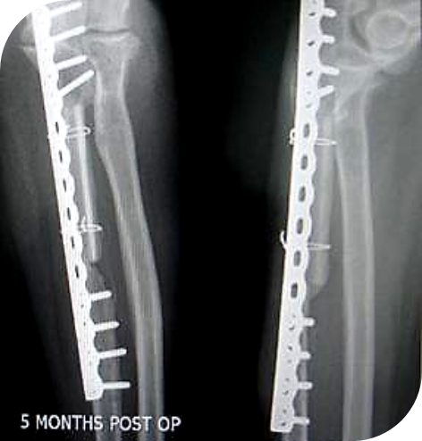
الشَّكل (4) صورةٌ شعاعيَّةٌ بسيطة للسَّاعدِ الأيسرِ بوضعياتٍ مختلفة بعد خمسةِ شهورٍ من العمل الجراحي
الاندمالُ العظميُّ الكامل لخط الكسر القريب، تشكُّلُ دشبذٍ عظميٍّ صريحٍ عند خط الكسر البعيد، سماكةُ القشر العظميِّ للشَّريحةِ الشَّظويَّة،
تشكُّلُ عظم جديدٍ خارج القشر العظميِّ الأصلي، تشيرُ جميعها إلى عيوشيةٍ أكيدةٍ للشَّريحةِ العظميَّة.
(من الأرشيف الخاص بالجراح)
.............................................................................................................................................
(* ) يمكنكم قراءةُ المزيد من الحالات السَّريريَّة حول استخداماتِ الشَّريحةِ الشَّظويَّة الحرَّة، بأشكالها المختلفة على الرَّوابط التَّالية (من أرشيفي الخاص):
1- ترميم الفك العلوي.
2- ترميم الفك السفلي.
3- ترميم عظم الزند.
4- ترميم عظم الكعبرة (1).
5- ترميم عظم الكعبرة (2).
6- ترميم عظم الظنبوب المختلط بذات عظم ونقي معنّد على العلاج (1).
7- ترميم عظم الظنبوب (2).

في سياقاتٍ أخرى، أنصحُ بقراءةٍ المقالاتِ التَّاليةِ:
- | هل يفيدُ التَّداخلُ الجراحيُّ الفوريُّ في أذيَّاتِ النخاعِ الشَّوكيِّ وذيلِ الفرس الرضَّيَّةِ؟
- | النقل العصبيّ، بين مفهوم قاصر وجديد حاضر  The Neural Conduction.. Personal View vs. International View
 | في النقل العصبي، موجاتُ الضَّغطِ العاملة Action Pressure Waves
 | في النقل العصبي، كموناتُ العمل Action Potentials
 | وظيفةُ كموناتِ العمل والتيَّاراتِ الكهربائيَّةِ العاملة
 | في النقل العصبي، التيَّاراتُ الكهربائية العاملة Action Electrical Currents
 | الأطوارُ الثَّلاثةِ للنقل العصبيِّ
 | المستقبلات الحسيّة، عبقريّة الخلق وجمال المخلوق
 | النقل في المشابك العصبيّة The Neural Conduction in the Synapses
- | عقدة رانفييه، ضابطة الإيقاع The Node of Ranvier, The Equalizer
 | وظائفُ عقدةِ رانفيه The Functions of Node of Ranvier
 | وظائفُ عقدةِ رانفيه، الوظيفةُ الأولى في ضبطِ معايير الموجةِ العاملةِ
 | وظائفُ عقدةِ رانفيه، الوظيفةُ الثَّانية في ضبطِ مسار الموجةِ العاملةِ
 | وظائفُ عقدةِ رانفيه، الوظيفةُ الثَّالثةُ في توليدِ كموناتِ العمل
- | في فقه الأعصاب، الألم أولاً The Pain is First
- | في فقه الأعصاب، الشكل.. الضرورة The Philosophy of Form
- | تخطيط الأعصاب الكهربائي، بين الحقيقي والموهوم
 | الصدمة النخاعيّة (مفهوم جديد) The Spinal Shock (Innovated Conception)
- | أذيّات النخاع الشوكيّ، الأعراض والعلامات السريريّة، بحثٌ في آليات الحدوث The Spinal Injury, The Symptomatology
 | الرّمع Clonus
 | اشتدادُ المنعكس الشوكي Hyperactive Hyperreflexia
 | اتِّساعُ باحةِ المنعكس الشوكي الاشتدادي Extended Reflex Sector
 | الاستجابة ثنائية الجانب للمنعكس الشوكي الاشتدادي Bilateral Responses
 | الاستجابةُ الحركيَّةُ العديدة للمنعكس الشوكي Multiple Responses
- | التنكّس الفاليري، يهاجم المحاور العصبيّة الحركيّة للعصب المحيطي.. ويعفّ عن محاوره الحسّيّة  Wallerian Degeneration, Attacks the Motor Axons of Injured Nerve and Conserves its Sensory Axons
 | التَّنكُّسُ الفاليري، رؤيةٌ جديدةٌ Wallerian Degeneration (Innovated View)
 | التَّجدُّدُ العصبيُّ، رؤيةٌ جديدةٌ Neural Regeneration (Innovated View)
 | المنعكساتُ الشوكيَّةُ، المفاهيمُ القديمة Spinal Reflexes, Ancient Conceptions
 | المنعكساتُ الشَّوكيَّةُ، تحديثُ المفاهيم Spinal Reflexes, Innovated Conception
 | خُلقتِ المرأةُ من ضلع الرّجل، رائعةُ الإيحاء الفلسفيّ والمجازِ العلميّ
 | المرأةُ تقرِّرُ جنسَ وليدها، والرّجل يدّعي!
- | الرُّوحُ والنَّفسُ.. عَطيَّةُ خالقٍ وصَنيعةُ مخلوقٍ
- | خلقُ السَّماواتِ والأرضِ أكبرُ من خلقِ النَّاس.. في المرامي والدَلالات
 | تُفَّاحة آدم وضِلعُ آدمَ، وجهان لصورةِ الإنسان.
- | حــــــــــوَّاءُ.. هذه
- | سفينةُ نوح، طوق نجاة لا معراجَ خلاص
- | المصباح الكهربائي، بين التَّجريدِ والتَّنفيذ رحلة ألفِ عام
- | هكذا تكلّم ابراهيمُ الخليل
- | فقهُ الحضاراتِ، بين قوَّةِ الفكرِ وفكرِ القوَّةِ
- | العِدَّةُ وعِلَّةُ الاختلاف بين مُطلَّقةٍ وأرملةٍ ذاتِ عفاف
- | تعدُّدُ الزَّوجاتِ وملكُ اليمين.. المنسوخُ الآجلُ
 | الثَّقبُ الأسودُ، وفرضيَّةُ النَّجمِ السَّاقطِ
 | جُسيمُ بار، مفتاحُ أحجيَّةِ الخلقِ
 | صبيٌّ أم بنتٌ، الأمُّ تُقرِّرُ!
 | القدمُ الهابطة، حالةٌ سريريَّةٌ
 | خلقُ حوَّاءَ من ضلعِ آدمَ، حقيقةٌ أم أسطورةٌ؟
 | شللُ الضَّفيرةِ العضديَّةِ الولاديُّ Obstetrical Brachial Plexus Palsy
 | الأذيَّاتُ الرَّضَّيَّةُ للأعصابِ المحيطيَّةِ (1) التَّشريحُ الوصفيُّ والوظيفيُّ
 | الأذيَّاتُ الرَّضَّيَّةُ للأعصابِ المحيطيَّةِ (2) تقييمُ الأذيَّةِ العصبيَّةِ
 | الأذيَّاتُ الرَّضَّيَّةُ للأعصابِ المحيطيَّةِ (3) التَّدبيرُ والإصلاحُ الجراحيُّ
 | الأذيَّاتُ الرَّضَّيَّةُ للأعصابِ المحيطيَّةِ (4) تصنيفُ الأذيَّةِ العصبيَّةِ
 | قوسُ العضلةِ الكابَّةِ المُدوَّرةِ Pronator Teres Muscle Arcade
 | شبيهُ رباطِ Struthers... Struthers- like Ligament
 | عمليَّاتُ النَّقلِ الوتريِّ في تدبير شللِ العصبِ الكعبريِّ Tendon Transfers for Radial Palsy

25/06/2011

